**ĐỐI TƯỢNG MẢNG VÀ HÀM**

**A – LÝ THUYẾT**

**I. ĐỐI TƯỢNG MẢNG**

**1. Định nghĩa**

*Biến chỉ lưu trữ 1 giá trị, để lưu trữ nhiều giá trị sử dụng đến khái niệm* ***mảng****.*

*Mảng chính là 1 biến.*

*Đối tượng****Array - Mảng****giúp bạn lưu giữ nhiều giá trị trong một biến đơn. Một mảng được sử dụng để lưu một tập hợp dữ liệu, nhưng nó thường hữu ích hơn để nghĩ một mảng như là một tập hợp của các biến trong cùng một kiểu.*

*Mảng là một đối tượng (hay có thể coi nó là một kiểu dữ liệu) được sử dụng để lưu trữ nhiều giá trị trong một biến duy nhất.*

VD: Thông tin con người (tên, tuổi, giới tính, địa chỉ, …)

Sản phẩm (tên sp, giá sp, mã sp, thông tin sản phẩm, …)

**2. Khai báo một mảng**

*Để khai báo một mảng chúng ta có thể sử dụng một trong các cách sau*

**Cách 1**

**var tenMang = new Array();**

**tenMang[0] = value1;**

**tenMang[1] = value2;**

**…**

**tenMang[N-1] = valueN;**

**Trong đó**

* **Key**: chỉ số thứ tự của phần tử trong mảng. Đánh số thứ tự bắt đầu từ 0 với phần tử đầu tiên
* **Value**: giá trị của phần tử trong mảng

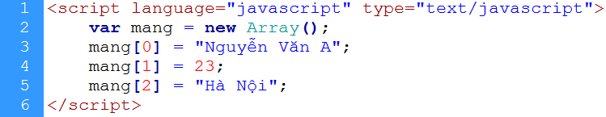

**🡪 key có thể khuyết nhưng không được trùng**

**Cách 2**

**var tenMang = new Array(value1, value2, … valueN);**



**3. Thêm một phần tử vào mảng**

**Cú pháp**

**tenMang[Key] = Value;**

**Trong đó**

* Giá trị của Key chính là vị trí của phần tử được thêm vào trong mảng

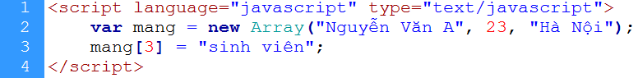

**4. Xuất giá trị của phần tử mảng**

**Cú pháp**

**document.write(tenMang[Key]);**

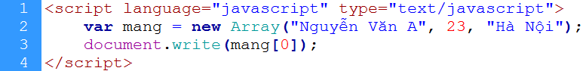

**5. Duyệt mảng**

**Làm bài tập: Liệt kê các phần tử trong mảng với vòng lặp for**

**Đếm các phần tử trong mảng với vòng lặp for in**

*Để duyệt qua tất cả các phần trong một mảng chúng ta sử dụng cú pháp FOR…IN*

*For in giúp duyệt qua mảng khuyết key*

**Cú pháp**

**for(x in tenMang){**

**document.write(tenMang[x]);**

**}**

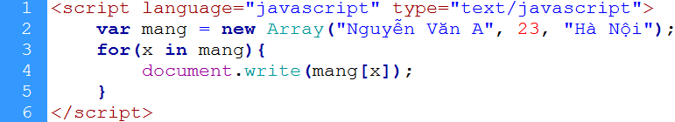

**II. MỘT SỐ PHƯƠNG THỨC LÀM VIỆC VỚI MẢNG**

**1. Phương thức Length**

*Phương thức Length dùng để đếm số phần tử có trong mảng*

**Cú pháp**

**mang.length;**

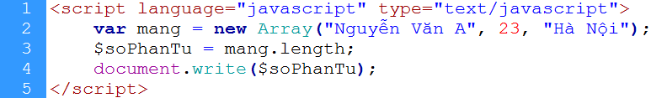

**2. Phương thức Concat()**

*Phương thức concat() dùng để gom tất cả các phần tử của nhiều mảng riêng rẽ tập trung vào một mảng*

**Cú pháp**

**mang.concat();**

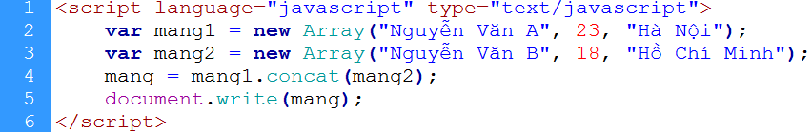

**3. Phương thức Join()**

*Phương thức join() giúp chúng ta tạo ra một chuỗi từ các phần tử trong một mảng và được ngăn cách bằng một ký tự bấy kỳ*

**Cú pháp**

**mang.join();**

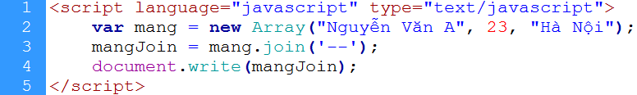

**4. Phương thức Pop()**

*Phương thức pop() dùng để xóa phần tử cuối cùng trong một mảng*

**Cú pháp**

**mang.pop();**

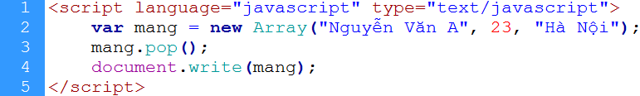

**5. Phương thức Push()**

*Phương thức push() dùng để thêm một hoặc nhiều phần tử vào cuối mảng*

**Cú pháp**

**mang.push();**

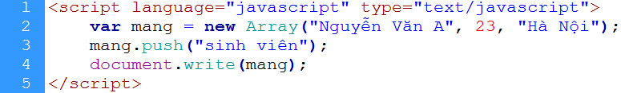

**III. HÀM TRONG JAVASCRIPT**

**1. Định nghĩa Hàm**

*Hàm hay còn được gọi là Function được sử dụng để đóng gói nhóm mã xây dựng nên một chức năng nhất định*

*Từ bài 1 tới giờ ta đang code từng đoạn code riêng lẻ và khi cần thì code lại, như vậy giả sử ta cần xử lý vấn đề đó trong 1000 trường hợp thì ta phải code lại 1000 lần nên rất tốn thời gian, chính vì vậy người ta nghĩ ngay đến hàm, hàm sẽ gom một số đoạn code vào một khối xử lý và khi cần thì gọi ra dùng.*

*VD:* *Giả sử mình cần kiểm tra cho 100 số, như vậy mình cứ viết if else cho 100 lần quá nản phải không nào. Để giải quyết nó ta cần dùng đến hàm.*

**2. Hàm tự định nghĩa không có tham số**

**Cú pháp**

**function tenHam() {**

**/* Các lệnh thực thi Hàm */**

**}**

**Trong đó**

* Tên Hàm được đặt giống tên của Biến
* Thực thi hàm bằng cách gọi tới tên hàm: tenHam();

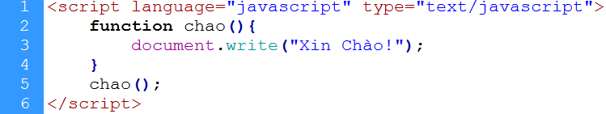

**3. Hàm tự định nghĩa có tham số**

**Cú pháp**

**function tenHam (x1, x2, … xN){**

**/* Các lệnh thực thi Hàm */**

**}**

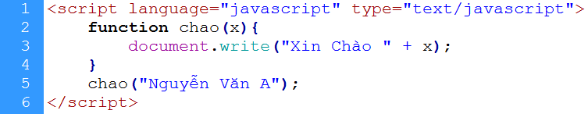

**4. Hàm tự định nghĩa có giá trị trả về**

**Cú pháp**

**function tenHam(){**

**/* Các lệnh thực thi Hàm */**

**return ketQua;**

**}**

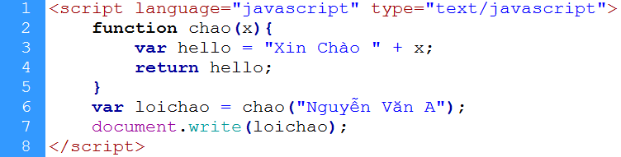

**IV. HÀM XÂY DỰNG SẴN TRONG JAVASCRIPT**

**1.Hàm isNaN()**

*Hàm isNaN() kiểm tra giá trị. Nếu không phải số trả về true, ngược lại thì nếu là số thì trả về là false*

**Cú pháp**

**isNaN();**

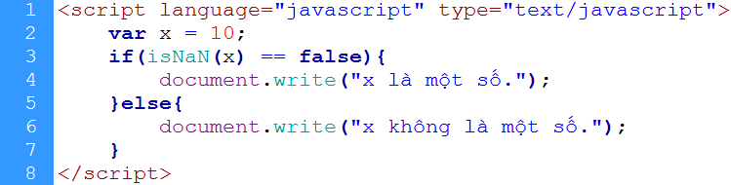

**2. Hàm Eval()**

*Hàm eval() biến chuỗi thành biểu thức tính toán được hoặc biến chuỗi thành lệnh thi hành được như là mã lệnh của JS*

**Cú pháp**

**Eval();**

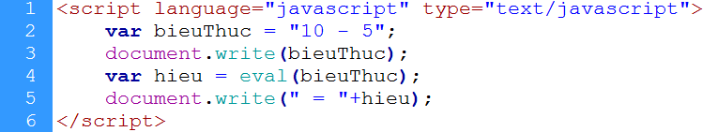

**3. Hàm SetTimeout()**

*Hàm SetTimeout() có tác dụng gọi một hàm sau thời gian định trước, và chỉ thực thi một lần duy nhất*

**Cú pháp**

**setTimeout(“code”, Delaytime);**

**Trong đó**

* **code**: có thể là một hàm hoặc một câu lênh
* **Delaytime**: thời gian truyền vào được tính theo mily giây

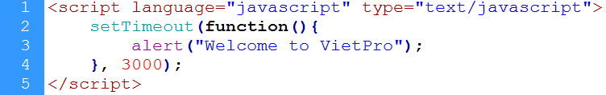

**4. Hàm SetInterval()**

*Hàm SetInterval () có tác dụng gọi một hàm sau thời gian định trước, được thực thi trong suốt quá trình chạy file hiện hành*

**Cú pháp**

**SetInterval (“code”, Delaytime);**

**Trong đó**

* **code**: có thể là một hàm hoặc một câu lênh
* **Delaytime**: thời gian truyền vào được tính theo mily giây

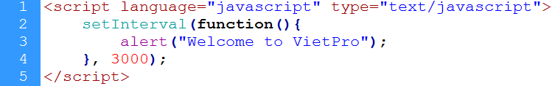

**V. CÁC PHƯƠNG THỨC (HÀM) CỦA ĐỐI TƯỢNG MATH**

**1. Bảng thống kê các phương thức phổ biến trong Math**

|  |  |  |  |
| --- | --- | --- | --- |
| STT | Phương Thức | Chức Năng | Ví Dụ |
| 1 | Math.round(x) | Làm tròn | Math.round(5.6) = 6 |
| 2 | Math.floor(x) | Làm tròn xuống | Math.round(4.5) = 4 |
| 3 | Math.random() | Lấy số ngẫu nhiên 0 < x < 1 | Math.round(x) = 0.73… |
| 4 | Math.max(x,y,z,…N) | Lấy số có giá trị lớn nhất trong chuỗi số | Math.max(1,5,3,7) = 7 |
| 5 | Math.min(x,y,z,…N) | Lấy số có giá trị nhỏ nhất trong chuỗi số | Math.max(1,5,3,7) = 1 |
| 6 | Math.abs(x) | Trả về giá trị số dương | Math.abs(-9.5) = 9.5 |
| 7 | Math.PI | Hằng số PI | Math.PI = 3.14… |
| 8 | Math.sqrt(x) | Lấy căn bậc 2 của một số | Math.abs(9) = 3 |

**B – BÀI TẬP**

**I. BÀI TẬP THỰC HÀNH**

**Bài 1:** Viết hàm kiểm tra một số chẵn hay lẻ.

**Bài 2:**

Áp dụng kiến thức về Hàm để Viết Ứng dụng sau:

* Chạy Ứng dụng thì xuất hiện hộp thoại Prompt yêu cầu nhập vào Số thứ nhất (Số bất kỳ)
* Sauk hi bấm OK thì xuất hiện hộp thoại Prompt tiếp theo yêu cầu nhập vào một trong 5 ký tự sau (+, -, x, :, %)
* Sau khi bấm OK thì xuất hiện hộp thoại Prompt tiếp theo yêu cầu nhập vào Số thứ hai (Số bất kỳ)
* Sau lần bấn OK này thì xuất hiện hộp thoại Prompt thông báo kế quả của Số thứ nhất phép toán với Số thứ hai

**VD: Kết quả của 10 x 5 bằng 50**

**Bài 3: Giải phương trình bậc 2:**

**A­­X2 + BX + C = 0**